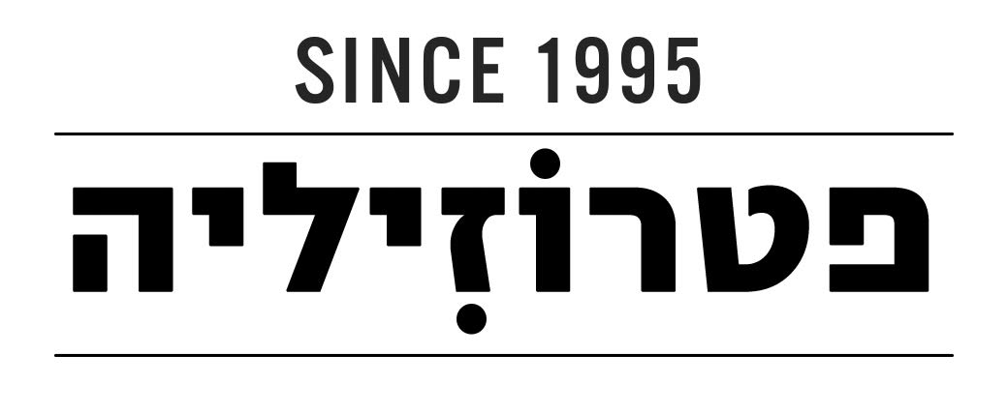
בס"ד
רוטשילד 47 ת"א
תפריט אירועים מיוחד 2018
מזטים

*סלט סלק *סלט קולורבי
*שבבי גזר בחריפות קלה *סלט בורגול
*פלפלים קלויים במרינדה *סלט שורשים
*סלט קישואים *חציל בטחינה
*סלט שרי ובזיליקום *חציל אסיאתי
*סלסה עגבניות וכוסברה *כרוב לבן
*עדשים בבלסמי וכוסברה *חציל יווני
*טחינה "פטרוזיליה" *סלט ביצים

*וכמובן חומוס "פטרוזיליה" המפורסם

המזטים מוגשים ללא הגבלה
10 מזטים לבחירה

מנות ראשונות למרכז שולחן 3 לבחירה
*פלאפל "פטרוזיליה"
*חציל בלאדי פתוח על האש + טחינה
*כנפיים פיקנטיות ברוטב צ'ילי מתקתק
*כבד קצוץ
*קרפצ'יו עגבניות בתוספת בצל סגול וכוסברה
מנות עיקריות שלושה לבחירה
- קבבונים
- שיפודי פרגית
- סטייק אנטריקוט מובחר
- פילה דג על הפלאנצ'ה
- המבורגר בלחמניה
*מנה צמחונית

מוגש עם שלושה תוספות לבחירה

פלחי צ'יפס, אנטיפסטי ירקות, אורז עם גזר (אושפלו),
פרוסות תפו"א ברוטב פסטו, סלט ישראלי קצוץ.

שתייה קלה למרכז שולחן
קולה, זירו, לימונדה, מים
בירה קרלסברג תוספת
כוס יין אדום/לבן

שתייה חמה
- קפה טורקי / תה עם נענע
קינוחים
- מבחר קינוחים משתנים מידי יום

